**论文题目标题格式的字体要求与书写排版要求**

　　论文题目标题主要包括论文题目、副题以及各层级标题，各标题的格式和要求各不相同，论文写作中应该注意这些细节，下面具体讲讲这些题目标题的格式要求：  
  
　　**一、论文标题字体格式要求**  
　　  
　　1、**论文题目和副题的字体格式**  
　　  
　　论文题目  （二号，黑体，居中，不超过20个字）  
　　  
　　论文副题  （小二，黑体，紧挨正标题下居中，文字前加破折号）  
　　  
　　2、**各层级标题的字体格式**  
　　  
　　一级标题 第1章  （小二，黑体，居中，数字 Times New Roman,中间空一个字符，段前段后空18磅）  
　　  
　　二级标题 1.1  （小三，黑体，左对齐，数字 Times New Roman,中间空一个字符，段前段后空13磅）

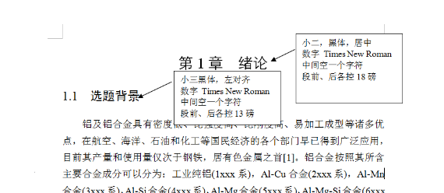

　　三级标题 1.2.1  （四号，黑体，左对齐，数字 Times New Roman,中间空一个字符，段前段后空13磅）

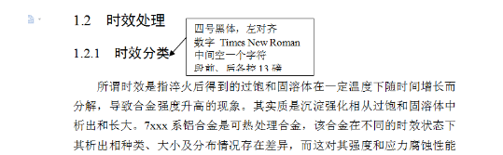

　　四级标题 1.2.2.1  （小四，黑体，左对齐，数字 Times New Roman,中间空一个字符，正文连续书写）

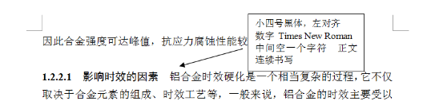

　　**二、论文题目标题书写排版格式**  
　　  
　　**1、论文题目书写排版要求**  
　　  
　　论文题目又称总题目、题名、总标题、篇名，是以最恰当、最简明的词语揭示研究报告主题和概括文中内容的简明词语。  
　　  
　　基本要求是：  
　　  
　　----紧扣中心思想，概念明确，高度凝炼报告的主要内容，使人一见题目，即能知道报告要讲些什么，应避免使用含义笼统的词语；  
　　  
　　----言简意赅，切忌太长，尽量用最少的字词反映最深刻的内容。在选择题名所用词语时，必须考虑到有助于选定关键词和编制题录、索引。要避免使用缩略词，特别是避免使用不常见的缩略词、首字母缩写字、字符、代号和公式等。一般不要超过20个汉字；  
　　  
　　----鲜明、生动，直观醒目，使人一见题目就产生了阅读“内容提要”甚至全文的兴趣。  
　　  
　　论文题目如一行排不下，可转行。两行一般上宽下窄呈倒梯形。  
　　  
　　**2、层次标题书写排版要求**  
　　  
　　层次标题是文章的逻辑结构，是用来标示行文顺序、各部分内容的种属关系及层位结构的系统的文字。  
　　  
　　层次标题最好不超过4级，每一层次的标题至少有2个。标题题号不得单独排在页末而无接文，即避免背题。为了版式的层次分明、美观醒目，通常以不同的字体、字号区分不同层次的标题。随着标题层级的下降，字号应逐级减小。标题末不用任何一种点号。  
　　  
　　常用的层次标题有三套。下面仅介绍用中文和阿拉伯数字混合表示的无“编、章、节”的层次标题：  
　　  
　　一级标题：第一章、第二章、第三章 ……，后面空一个字符；  
　　  
　　二级标题：1.1、1.2、2.1、2.2……，后面空一个字符；  
　　  
　　三级标题：1.2.3 ……，阿拉伯数字后用实心小圆点，标在右下方。注意：不是句号；  
　　  
　　四级标题：1.2.3.1 ……，后面空一个字符。  
　　  
　　阳文和阴文“①②③……”不能用于标题。  
　　  
　　每一级标题都要另起一行、顶格书写。